Les lauréats français des Green Solutions Awards 2019

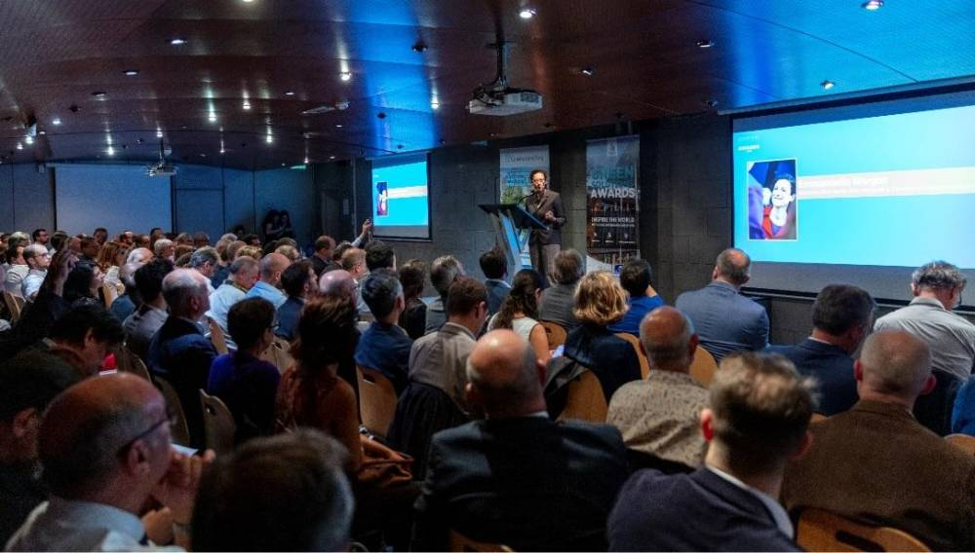©D.R.
Pour la 7e année consécutive, le réseau Construction21 décerne ses Green Solutions Awards. Ce concours promeut des solutions déjà existantes implantées dans des bâtiments, quartiers et infrastructures. La cérémonie nationale des Green Solutions Awards s’est tenue chez les Compagnons du devoir en présence d’Emmanuelle Wargon, secrétaire d’État auprès de la ministre de la Transition écologique et solidaire. En voici le palmarès :

Catégorie « Quartiers »
Grand prix Ville durable :
- Quartier Hibiscus Cayenne, Guyane française
- Porteur de projet : EPFA Guyane
- Maître d'œuvre : Groupement maîtrise d'œuvre conception
- Architecte : STOA
- Bureaux d'études : Guyane Technique Infrastructure (GTI) ; bureau technique et coordination (BTC) Guyane
- Paysagiste : Botanik Paysage

Catégorie « Infrastructures »
Grand prix Infrastructure durable :
- Power Road by Eurovia, Saint-Arnoult-en-Yvelines
- Porteur de projet : Vinci Autoroutes
- Constructeur : Eurovia
- Gestionnaire/Concessionnaire : Vinci Autoroutes

Catégorie « Bâtiments »
Prix Bas carbone :
- Usine Aerem, Pujaudran
- Maître d'ouvrage : Aerem
- Maître d'œuvre : Seuil Architecture
- Bureau d'études thermiques : Soconer
Prix Énergie & Climats tempérés :
- Mysterra Parc des labyrinthes et maison d’accueil, Montendre
- Maître d'ouvrage : communauté de communes de la Haute Saintonge
- Maître d'œuvre : Atelier Philippe Madec
- Maître d'œuvre scénographie : Guliver Design
- Maître d'œuvre paysagiste : agence Bertrand Paulet
- Constructeur : Action Bois Construction
- Bureaux d'études : Tribu ; Igrec Ingénierie
- Bureau d'études structures : C&E Ingénierie
Prix Énergie & Climats chauds :
- Les Mahots Le Port France
- Maître d'ouvrage : Semader
- Maître d'œuvre : Co Architectes
- Bureau d'études : Intégrale Ingénierie
Prix Santé & Confort :
- Pension de famille « Le Lubidet », Vendôme
- Maître d’ouvrage : Pact du Loir et Cher
- Maître d’œuvre : SCP Lemaire
- AMO : PACT d’Indre et Loir
- Constructeurs : Entreprise BMCC, Construir’Eco
- Bureaux d’études : Fiabitat ; BET 3IA
- Bureaux de contrôle : Socotec
Grand Prix Rénovation durable :
- Copropriété rue de Vouillé : rénovation énergétique + photovoltaïque, Paris 15e
- Maître d'ouvrage : Copropriété Vouillé Brancion
- Architecte : Groupe A&M
- AMO : ReeZOME
Grand Prix Construction durable :
- Cité scolaire végétale à énergie positive, Montpezat-sous-Bauzon
- Maître d'ouvrage : Ville de Montpezat-sous-Bauzon
- Architecte : Vision
- Bureau d'études structures : Altéabois

Source : https://www.businessimmo.com/contents/112741/les-laureats-francais-des-green-solutions-awards-2019

